ESCOLA MUNICIPAL HERÁCLITO FONTOURA SOBRAL PINTO

PROFESSORA: NEUSA DUARTE.

ATIVIDADES COMPLEMENTARES REFERENTE:

SEMANA DE 27/04 A 08/05/2020

ESTUDANTE: ___________________________________________

TURMA: 2º D.

COMPONENTE CURRICULAR – ARTE.

OBSERVE A OBRA ABAIXO:

**O ÁQUARIO – TÉCNICA PINTURA COM GUACHÊ – SIMONE HELEN DRUMOND**

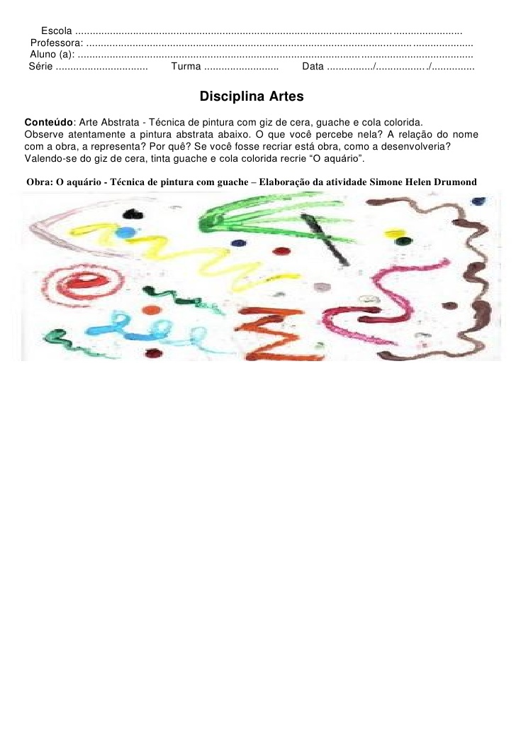

O QUE VOCÊ PERCEBEU NELA? A RELAÇÃO DO NOME COM A OBRA A REPRESENTA? POR QUÊ? SE VOCÊ FOSSE RECRIAR ESTÁ OBRA, COMO A DESENVOLVERIA? POIS BEM A PARTIR DE AGORA O ARTISTA É VOCÊ! PEGUE OS MATERIAIS QUE VOCÊ TEM EM CASA COM A PERMISSÃO DO SEU RESPONSÁVEL E QUE VOCÊ ACHA QUE FICARIA LEGAL USAR NESSA OBRA E RECRIE ELA USANDO A SUA IMAGINAÇÃO.